**Evidencia 2.2 - Ejemplos iniciales: Java**



1. Ejercicios: La estructura general de la clase para cada proyecto será

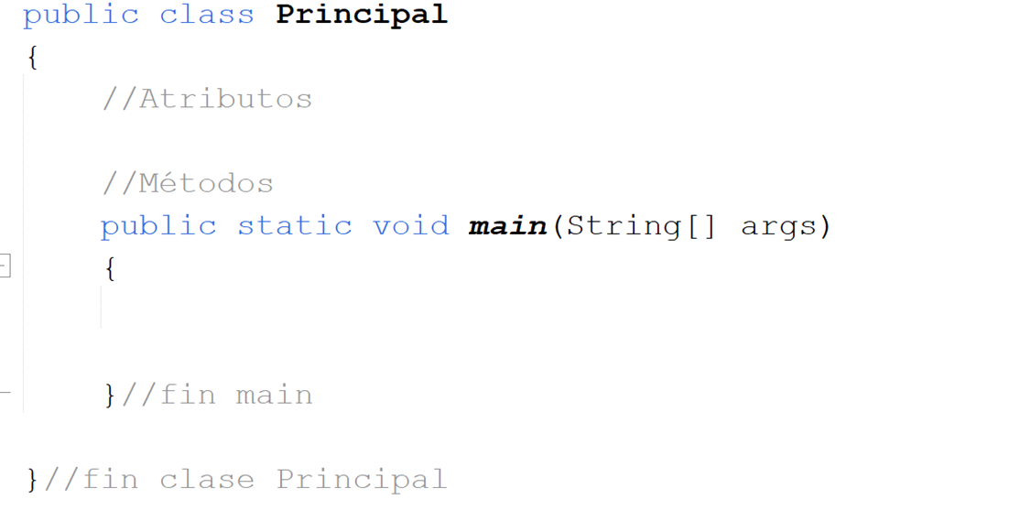

1. **Entregables de cada ejemplo:**

Proyecto ***.rar*** (Código)

1. **Fecha:** Jueves, Febrero 20 de 2025
2. **Actividad:**

**Proyecto 1 -**

Genere los n primeros números pares comprendidos entre 0 y un valor final. Repita con ciclo **do-while**.

**Proyecto 2 -**

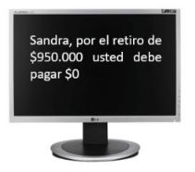

En la más reciente reforma tributaria se aprobó el descuento del 0.5% a los movimientos financieros superiores o iguales a $1.000.000.

Esto significa que, por cada débito de un millón de pesos, un contribuyente deberá pagar $5.000

**Proyecto 3 -**

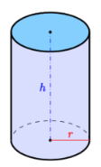

Desarrolle el programa que permita determinar área y volumen de un cilindro dado su radio y altura. Repita el proceso mediante un bucle.

**Proyecto 4 -**

Lea un número e indique:

- Número es mayor de x

- Número es diferente de 20 y menor que 80

- Si no se cumple ninguna de las condiciones.

Repita con do-while.

**Proyecto 5 -**

Crear el programa modular que permita calcular la **suma** y el **promedio** de **dos (2) números** enteros positivos. Repetir mientras el usuario así lo desee.